# 实验 5 实验报告

教学班级：_______ 学生学号：学生姓名：__刘欣豪_

实验日期：_______ 实验机房：_________助教老师：__________

**一、实验目的**

1．理解“处理某一或某些操作需要被有条件地重复执行”的编程思路和方法；

2．掌握循环结构的程序设计，以及while、do-while和for语句的使用方法。

**二、实验任务**

1．一只猴子摘了N个桃子，第一天吃了一半又多吃了一个，第二天又吃了余下的一半又多吃了一个，到第十天准备吃时发现还有一个。编程计算并输出猴子一共摘了多少个桃子。输入输出格式参见样张：（两个样张二选一）

 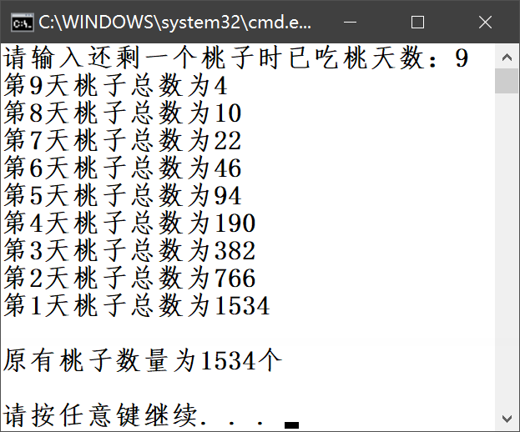

2. 编程实现十进制整数和八进制整数之间的转换（即将10进制数转换为8进制数，或将8进制数转换为10进制数）。输入输出格式参见样张：（两个样张二选一）

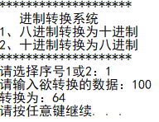 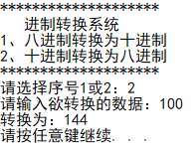 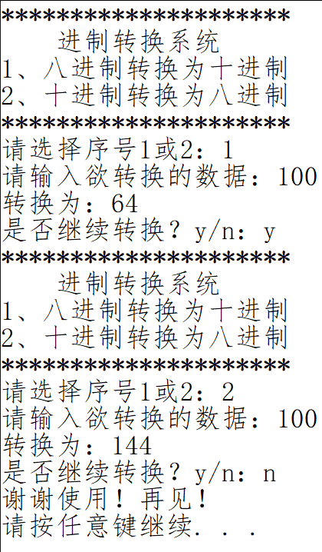

3. 计算由键盘输入的两个数的最大公约数和最小公倍数。输入输出格式参见样张：

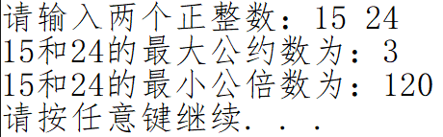

4. 从键盘输入一个角度值y（计算时需要将角度值转换成弧度值：x=y*PI/180），PI的取值为3.14159265。求sin(x)的近似值，要求截断误差小于10-7，即通项式的值小于10-7时停止计算。近似计算公式如下：

输入输出格式参见样张：

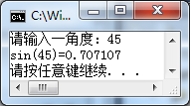 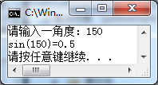

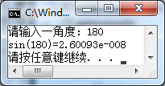 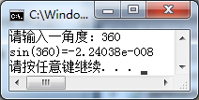

说明：输入180或360时，程序运行结果不是0。 $π$ 的精度不同，计算结果也会不同，但一定是一个非常接近于0的数。图中的数据是在 $π$ =3.14159265时算出来的。



**提示：**

**这个近似计算可以看作一个累加过程，关键在于累加项数的确定。item保存第n项，则推出第n+1项的方法为：item=item*x*x/((2*n)*(2*n+1))**

5. 由键盘输入若干职工的工资收入（**以负数结束**），输出每个职工的工资收入、计算并输出每个职工的缴税额，统计并输出职工总人数和总缴税额。

税收计算方法： (参见实验3-5：根据国家的纳税政策，个人应税起征点为月收入5000元；不超过起征点3000元的，超过部分按3%交纳个人所得税；超过起征点3000至12000元的，超过部分按10%交纳个人所得税；应税月收入超过起征点12000至25000元，超过部分按20%交纳个人所得税。**超过起征点25000的本题不考虑)** 输入输出格式参见样张：

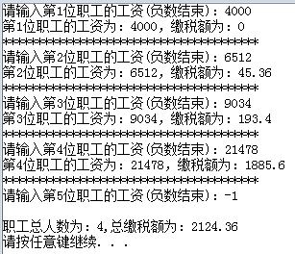

**三、实验结果**（源程序+注释+运行结果截图）

**第1题：**

#include<iostream>

using namespace std;

void main()

{ cout<<"2020112921刘欣豪\n";

int N=1,d;

cout<<"请输入还剩一个桃子时已吃桃天数：";

cin>>d;

while(d>0)

{ N=2*(N+1);

cout<<"第"<<d<<"天桃子总数为"<<N<<endl;

d--;

}

cout<<"\n原有桃子的数量为"<<N<<"个\n";

system("pause");

}

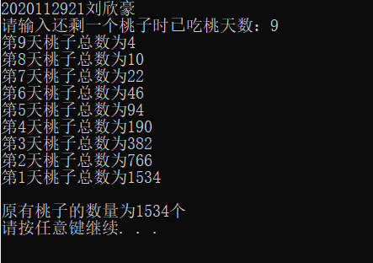

**第2题：**

#include<iostream>

using namespace std;

void main()

{ cout<<"2020112921刘欣豪\n";

coop: cout<<"********************\n";

cout<<" 进制转化系统\n";

cout<<"1、八进制转换为十进制\n";

cout<<"2、十进制转化为八进制\n";

cout<<"********************\n";

int t,X,g=1,sum=0;

char ch;

cout<<"请选择序号1或2：";

cin>>t;

cout<<"请输入欲转化的数据：";

cin>>X;

switch(t)

{ case 1:

while(X!=0)

{sum=sum+g*(X%10);

X=X/10;

g=8*g;

}

break;

case 2:

while(X!=0)

{ sum=sum+g*(X%8);

X=X/8;

g=10*g;

}

break;

}

cout<<"转换为："<<sum<<endl;

cout<<"是否继续转换？y/n：";

cin>>ch;

switch (ch)

{case 'y':

goto coop;

break;

case 'n':

cout<<"谢谢使用！再见！\n";

break;

}

system("pause");

}

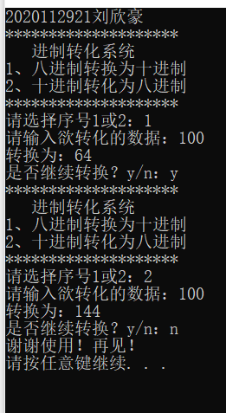

**第3题：**

#include<iostream>

using namespace std;

void main()

{ cout<<"2020112921刘欣豪\n";

cout<<"请输入两个正整数：";

int x,y,n;

cin>>x>>y;

if(x>y)

n=y;

else

n=x;

while(x%n!=0||y%n!=0)

{ n--;

}

cout<<x<<"和"<<y<<"的最大公约数为："<<n<<endl;

cout<<x<<"和"<<y<<"的最大公倍数为："<<x*y/n<<endl;

system("pause");

}

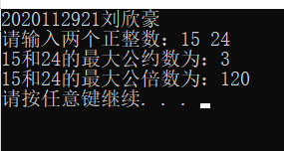

**第4题：**

#include<iostream>

using namespace std;

double PI=3.14159265;

void main()

{ cout<<"2020112921刘欣豪\n";

cout<<"请输入一角度：";

double y,x,item,sum;

int n=1,t=(-1);

cin>>y;

x=y*PI/180;

item=x;

sum=0;

while(item>=1e-7)

{ t=(-1)*t;

sum=sum+t*item;

item=item*x*x/((2*n)*(2*n+1));

n++;

}

cout<<"sin("<<y<<")="<<sum<<endl;

system("pause");

}

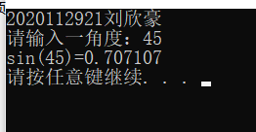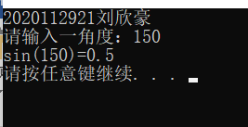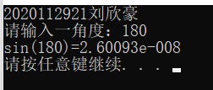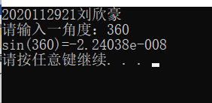

**第5题：**

void main()

{ cout<<"2020112921刘欣豪\n";

double X1=0,X2,SUM=0;

int n=1;

while(X1>=0)

{cout<<"请输入第"<<n<<"位职工的工资（负数结束）：";

cin>>X1;

if(X1<=5000&&X1>=0)

{X2=0;

cout<<"第"<<n<<"位职工的工资为："<<X1<<"，缴税额为："<<X2<<endl;

}

if(X1>5000&&X1<=8000)

{X2=(X1-5000)*0.03;

cout<<"第"<<n<<"位职工的工资为："<<X1<<"，缴税额为："<<X2<<endl;

}

if(X1>8000&&X1<=17000)

{X2=(X1-8000)*0.1+90;

cout<<"第"<<n<<"位职工的工资为："<<X1<<"，缴税额为："<<X2<<endl;

}

if(X1>17000&&X1<=30000)

{X2=(X1-17000)*0.2+900+90;

cout<<"第"<<n<<"位职工的工资为："<<X1<<"，缴税额为："<<X2<<endl;

}

if(X1>30000)

{cout<<"暂时无法计算税额！";

}

if(X1<0)

{cout<<endl;

break;

}

cout<<"****************************************\n";

SUM+=X2;

n++;

}

n-=1;

cout<<"职工总人数为："<<n<<"，总缴税额为："<<SUM<<endl;

system("pause");

}

